（表面）

給与支払報告書の磁気ディスクによる提出承認申請書
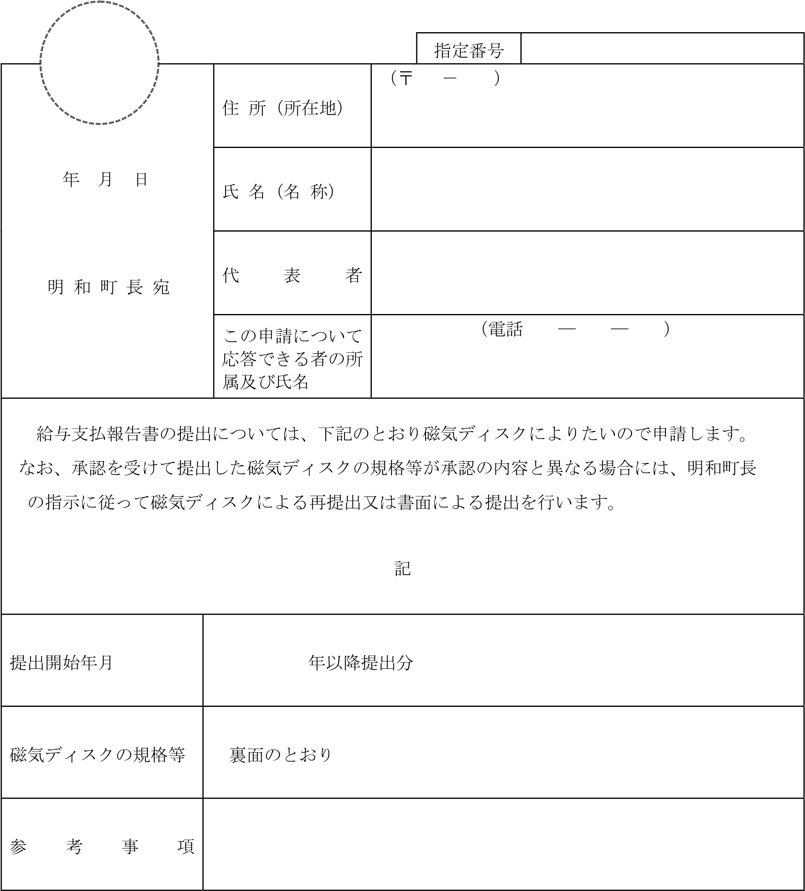

（注） 既に承認された内容と異なる内容の磁気ディスクの提出を行う場合には、改めて承認申請書の 提出が必要です。

（裏面）
次の事項について、所要事項を記入又は該当項目を○で囲んで記入してください。
なお、該当項目がない場合及びその他の場合には、その内容を具体的に記入してください。

 | 磁気ディスク |  | 光ディスク
媒体 | フロッピーディスク（FD） | 光磁気ディスク（MO） | コンパクトディスク（CD） | デジタルバーサタイルディスク（DVD）
外形寸法 | 3.5インチ | 3.5インチ | 12センチメートル | 12センチメートル
規格 | 2HD | ISO／IEC13963又は  ISO／IEC15041 | CD-R | DVD-R
記録密度 | 1.44MB | 230MB又は640MB | 650MB又は700MB | 片面4.7GB
フォーマット | Windows／MS-DOS（FAT形式） |  | ISO9660（Level2）／Joliet※
ファイル | CSV（カンマ区切形式）可変長
記録コード等 | シフトJIS（JIS第1水準及び第2水準）
※書き込みは、ディスクアットワンス（シングルセッション）方式とする。

備考
- この申請書は、給与支払報告書の磁気ディスクによる提出の承認を受けようとする場合に提出すること。
- この申請書は、最初に給与支払報告書の磁気ディスクによる提出をしようとするその給与支払報告書の提出期限の 3 ヶ月前までに、明和町長に提出すること。
- 「参考事項」欄には、電子計算処理の業務拡大計画や機種変更予定などの参考となる事項を記入すること。

